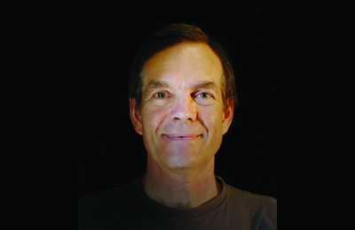
Olivier Couder,
Directeur artistique, metteur en scène

Olivier Couder, Directeur artistique du Théâtre du Cristal fondé en 1989, dirige à plein temps quinze comédiens en situation de handicap dans le cadre d’une activité professionnelle, en partenariat avec l’Établissement et Service d’Aide par le Travail (ESAT) « La Montagne ».
Il met en scène la plupart des spectacles de la compagnie du Théâtre du Cristal comme « Cabaret des frissons garantis » en 2016, « Cristal Pop », le bal poétique et populaire en 2017.
Il crée le Pôle Art Handicap en 2010, avec le soutien du Conseil Départemental du Val d’Oise. Il a pour mission de garantir aux personnes en situation d’handicap le respect de leurs droits culturels par l’accès à l’art et à la culture. Le Pôle Art et Handicap cherche également à revaloriser l’image du handicap auprès du grand public grâce à la pratique culturelle et artistique. Enfin il met en place sur le département du Val d’Oise une politique de jumelage entre les établissements culturels et médico-sociaux. Il œuvre également à ouvrir cette démarche aux autres départements de la Région Ile-de-France et à promouvoir un travail de recherche sur l’art et le handicap par des colloques, ouvrages, projets de recherche du Ministère de la Culture.
Olivier Couder a fondé le festival biennal art et handicap « Viva la vida » qui est devenu le festival IMAGO en 2018 et s’étend sur l’ensemble de l’Ile-de-France.
En 2020, Olivier Couder a publié “Présence du handicap dans le spectacle vivant” aux Editions Eres. Cet ouvrage, entre témoignage, guide pratique, autobiographie et essai théorique, permet de nous éclairer sur ces pratiques artistiques hors normes. Olivier Couder partage son parcours de création et son expérience sur le terrain, sur plus de 30 ans, avec la naissance du Théâtre du Cristal en 1989, l’animation d’ateliers de pratique artistique et la création de spectacles tout en ouvrant le prisme sur la théorie avec les récits de grandes figures de la psychanalyse, de la philosophie et de la littérature telles que Freud.

